1.初始界面
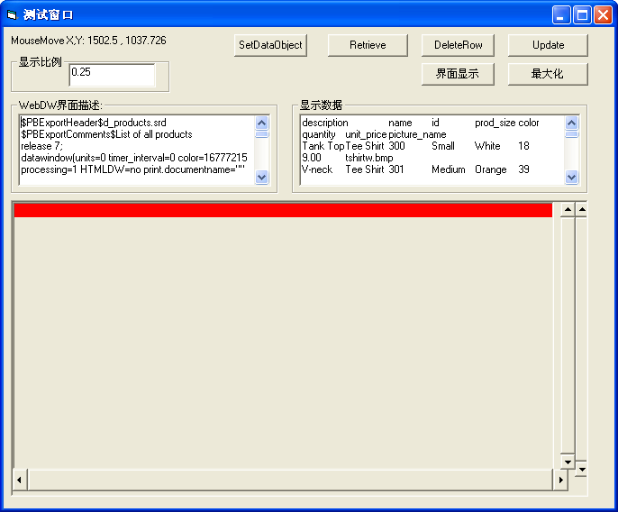
2.点击SetDataObject按钮，设置数据窗口对象
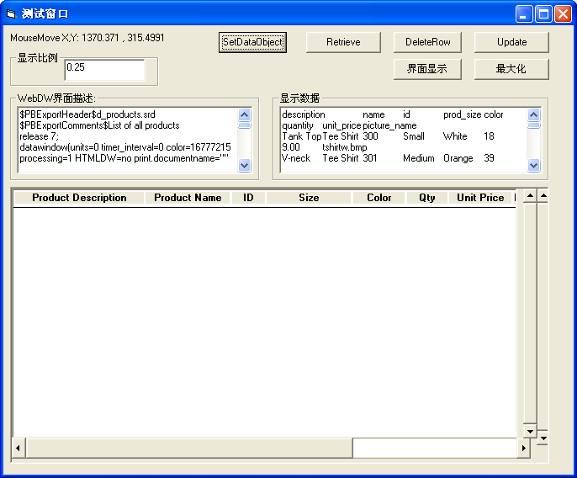
3.点击”Retrieve”按钮，检索后台数据，并填充窗口
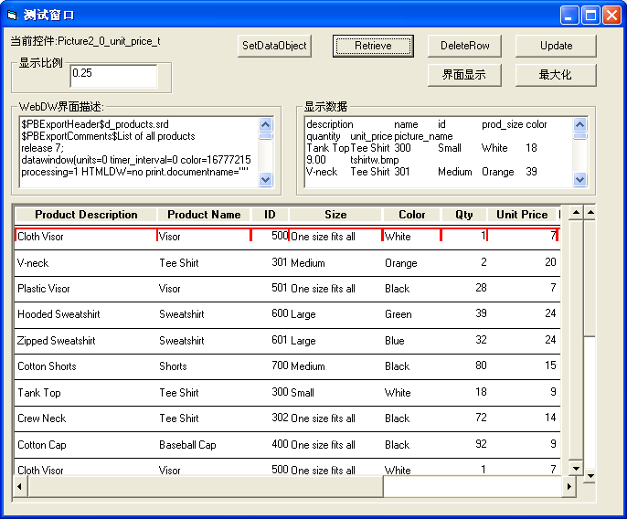
4.点击”DeleteRow”按钮，删除当前行
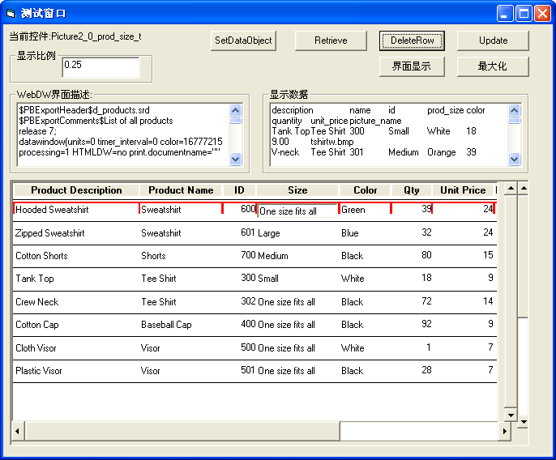
5.点击”Update”按钮，提交对数据的删除
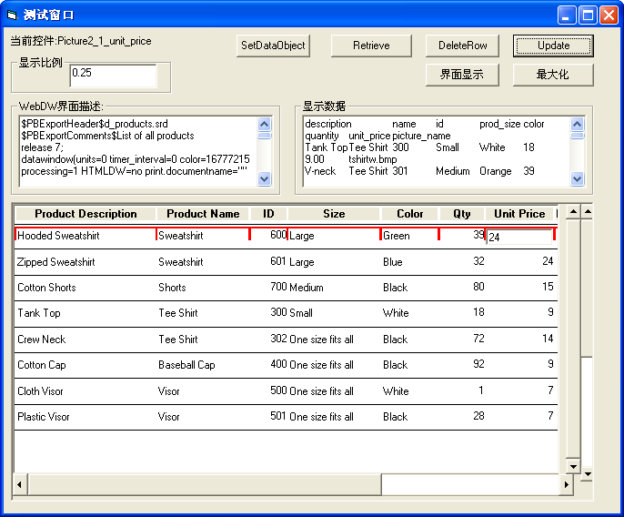
6.再次点击“Retrieve”按钮，重新检索数据，观察数据的变化
